舞蹈学院西侧绿化提升改造方案

一、绿化现状及改造方案
舞蹈学院西侧绿化带，八角金盘长势太差，土壤裸露板结严重，乔木栽种杂乱，长势欠佳。
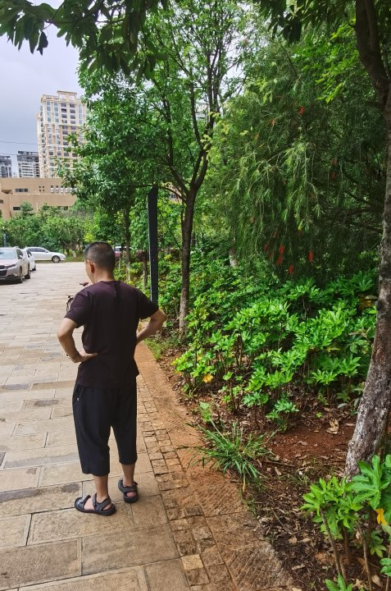

改造方案

1、场地平整，土壤置换。
从路沿往内延申5米，长29米，此区域的八角金盘及部分乔木全部移除，废土开挖、场地平整、更换红土（厚12㎝），做成约20度的缓坡地。

2、植物配置
以混播草坪为主，以色带草花为辅。种植一条波浪形的红花继木色带，种枝一条波浪形的美女樱，与保留部分高的八角金盘形成高、中、低的层级，且有绿、红、粉三个色系搭配 ，外围种3丛树状月季和三丛绣球花点缀，给人视角上形成立体美感和色彩变化美感。

3、植物样图
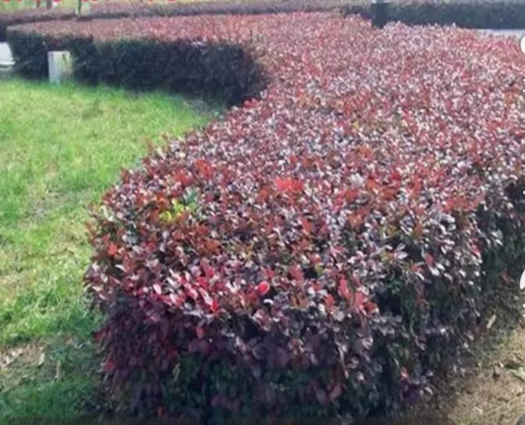
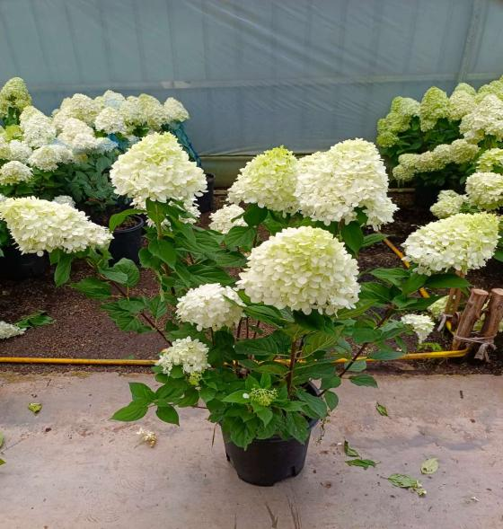
(草坪） （红花檵木色带）
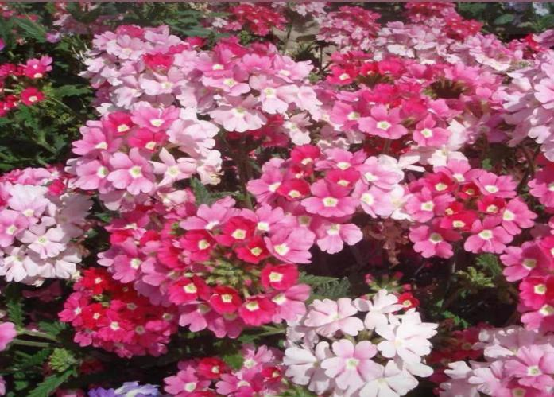
（美女樱）
（绣球）
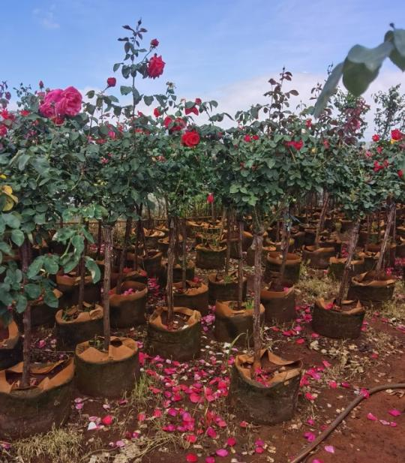
（树状月季）

二：方案预算
序号 | 名称 | 数量 | 单位 | 单价（元） | 合计（元） | 备注
1 | 原土清挖 | 145 | m³ |  |  | ①地块长29米，宽5米，面积145㎡；
2 | 挖机台班费 | 1 | 台班 | 1500 | 1500 | 使用小挖机清理废土，地面整形。
3 | 清运弃土运费 | 1 | 台班 | 400 | 400 | 拖拉倒运弃土
4 | 红土 | 20 | m³ | 40 | 800
5 | 腐殖土 | 40 | 袋 | 10 | 400 | 用于种植花卉
6 | 混播草坪 | 100 | ㎡ | 7 | 700 | 混播草坪92平方
7 | 红花继木 | 1044 | 袋（大) | 1 | 1044 | 面积29㎡×36袋/㎡=1044袋
8 | 美女缨 | 1044 | 盆 | 1 | 1044 | 面积29㎡×36袋/㎡=1044袋
10 | 树状月季 | 9 | 棵 | 160 | 1440 | 3棵种一起为一丛，间隔4米一丛。
11 | 绣球球 | 9 | 棵 | 80 | 720 | 3棵种一起为一丛，间隔4米一丛。
12 | 拉苗运费 |  |  |  | 600
合计 |  |  |  |  | 8648元

中高后勤服务（云南）有限公司
云南艺术学院服务中心
2023年7月23日

